Laporan Web LMS V1.0

Web LMS E17 Course

- Halaman Login
- Halaman Login
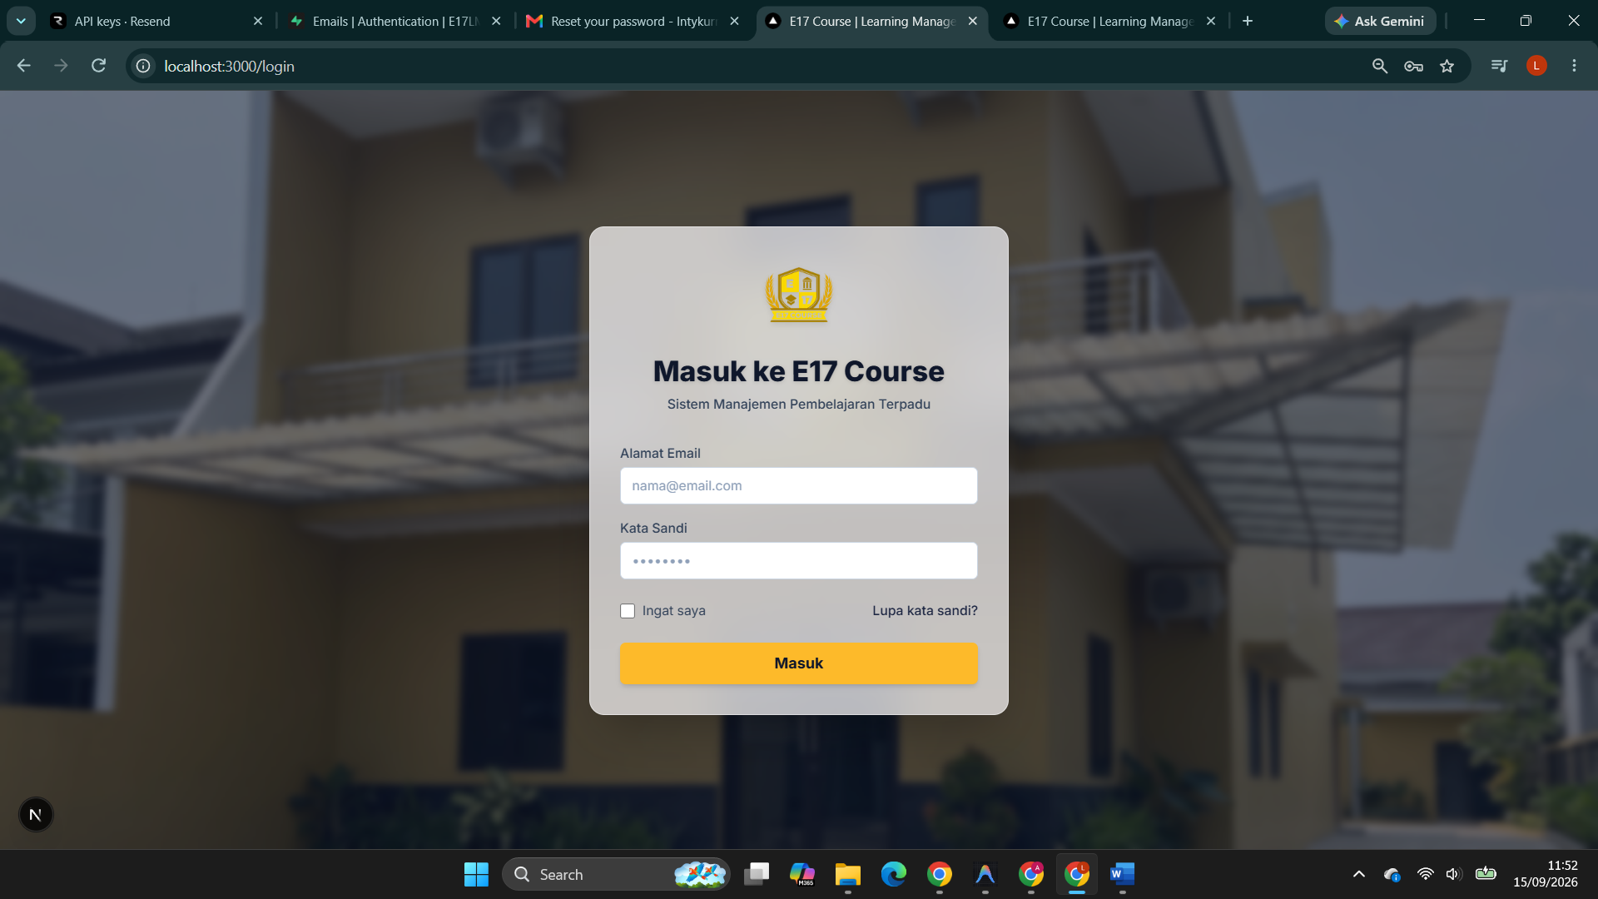
Pada halaman ini nanti nya akan akun di buatkan oleh admin nanti nya jadi kalo semua User (Admin,Mentor dan siswa) baru bisa login ke dalam system. Dengan default email (user sendiri) password (Password123). Pada bagian ini ada sesi nya jika mengceklis Ingat saya selama 8 jam. Lupa kata sandi? Akan merngarahkan ke dalam halaman Forgot password.
- Halaman Lupa Kata sandi
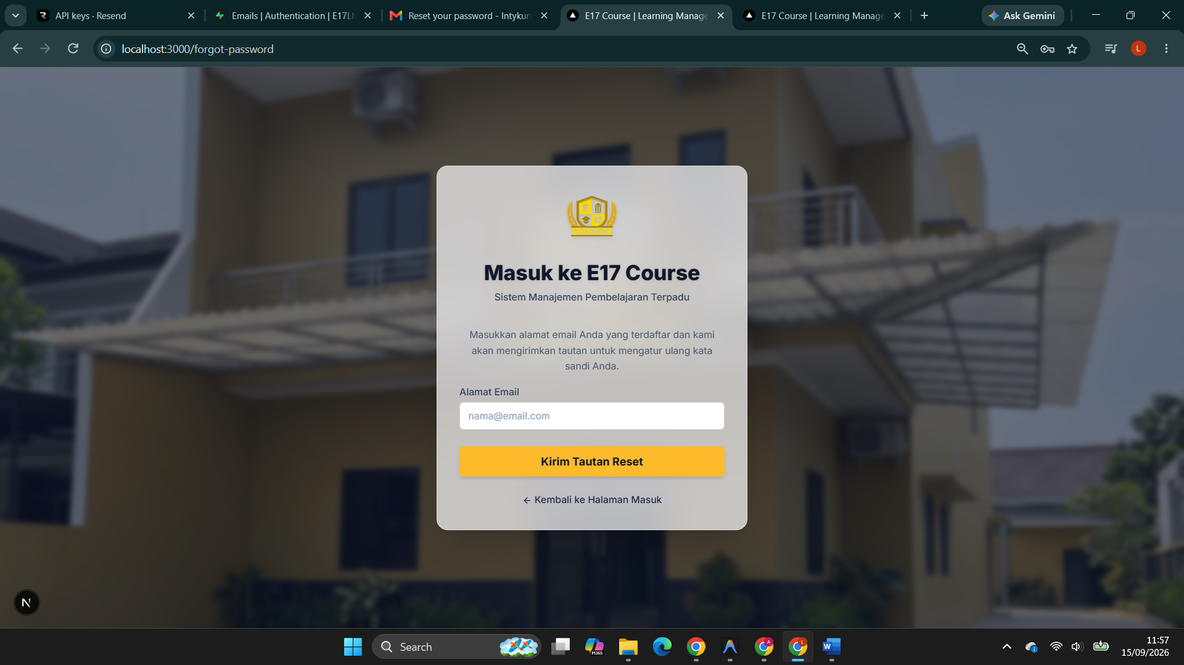
Halaman lupa kata sandi disini user akan isi kan email yang sudah di daftar dan nanti nya akan di kirim kan LINK untuk merubah password baru.
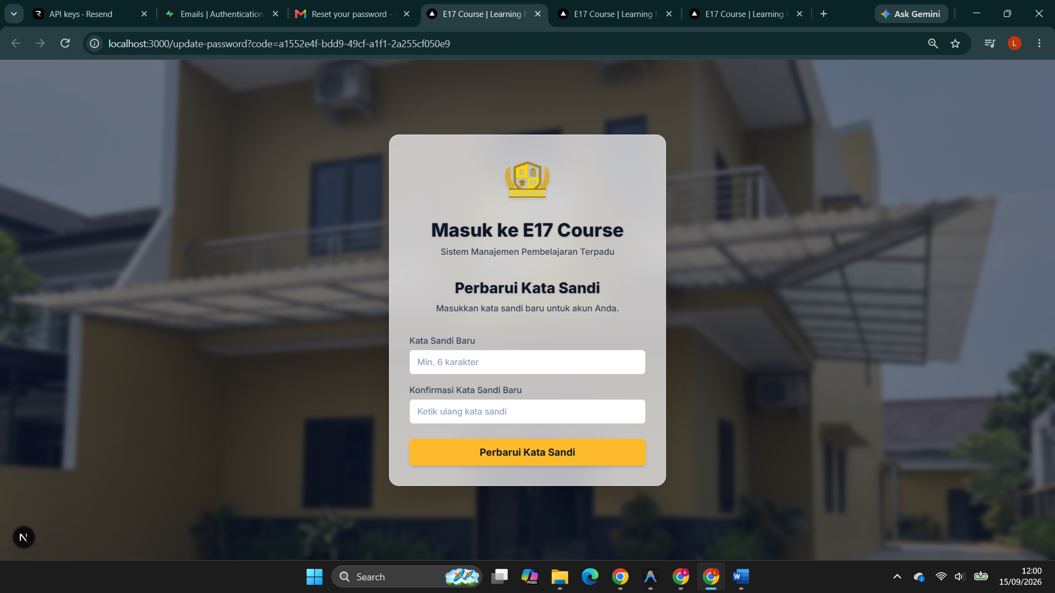
User akan Mengisi Password baru. Nanti nya akan masuk ke dalam Halaman Dashboard.
- Halaman Admin
- Halaman Dashboard
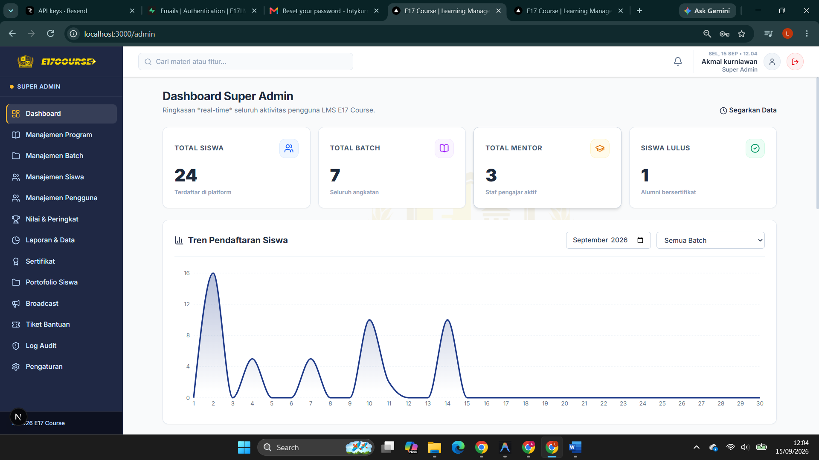
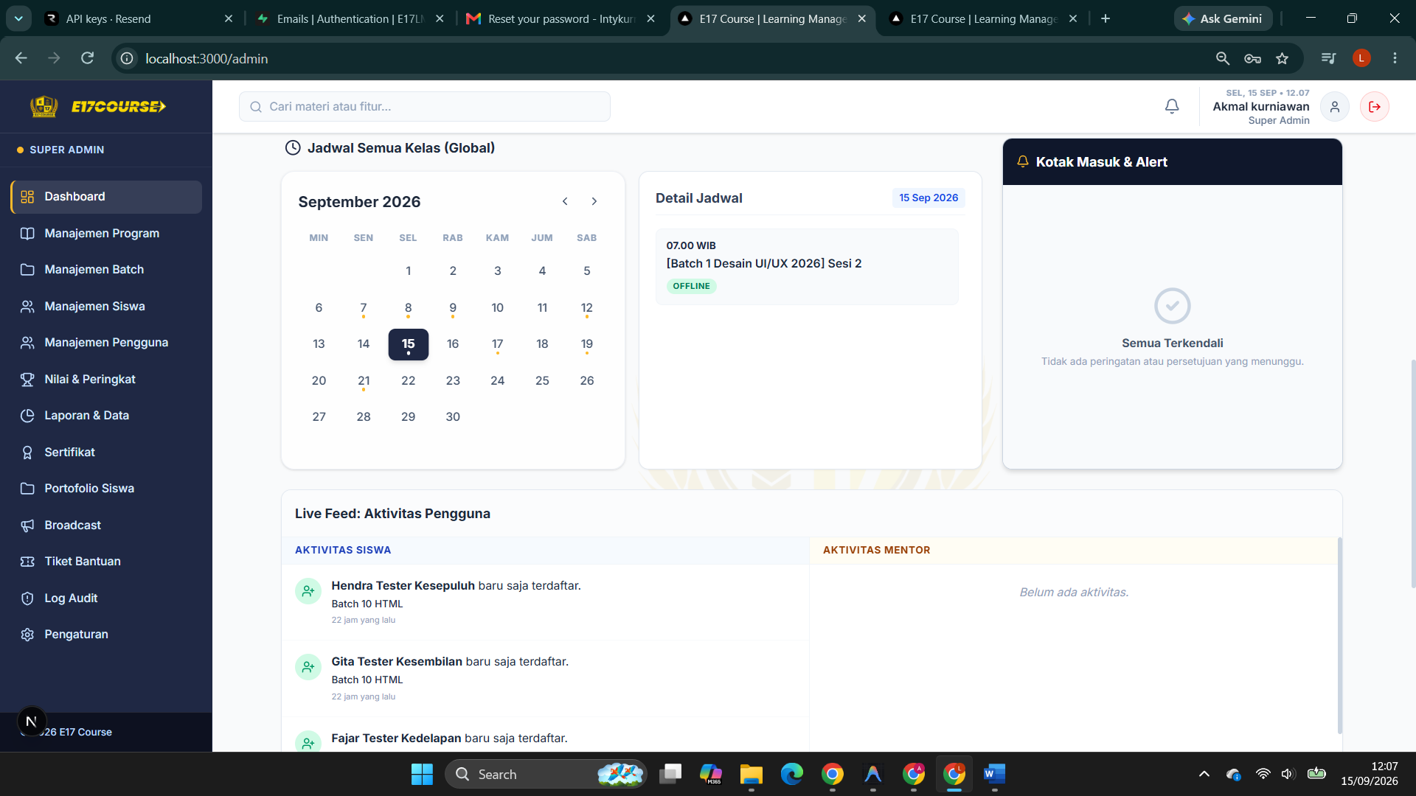
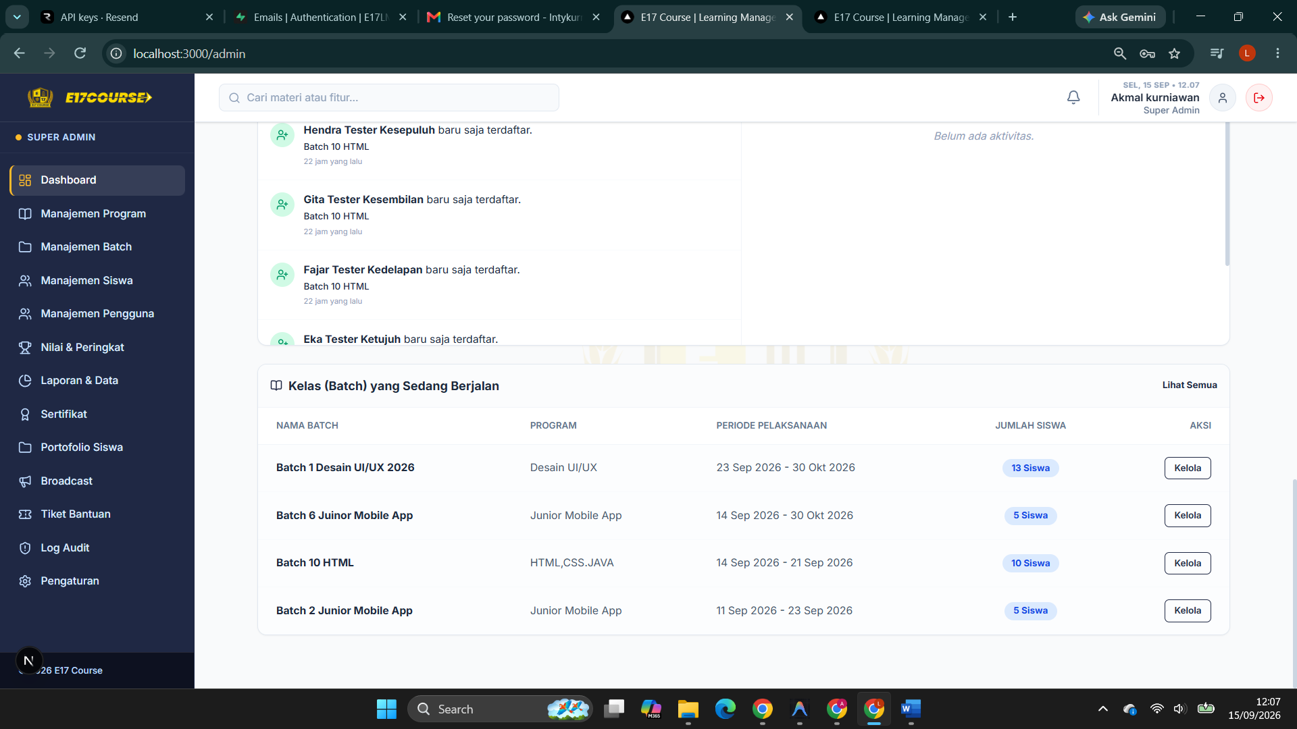
Pada halaman Dashboard admin ini akan menampilkan rangkuman yang di dalam Halaman admin ini dengan menambahkan visual. Di dalam ini menampilkan Total siswa jadwal batch yang akan di jalan kan. Menampilakan Log aktifitas
- Halaman Program
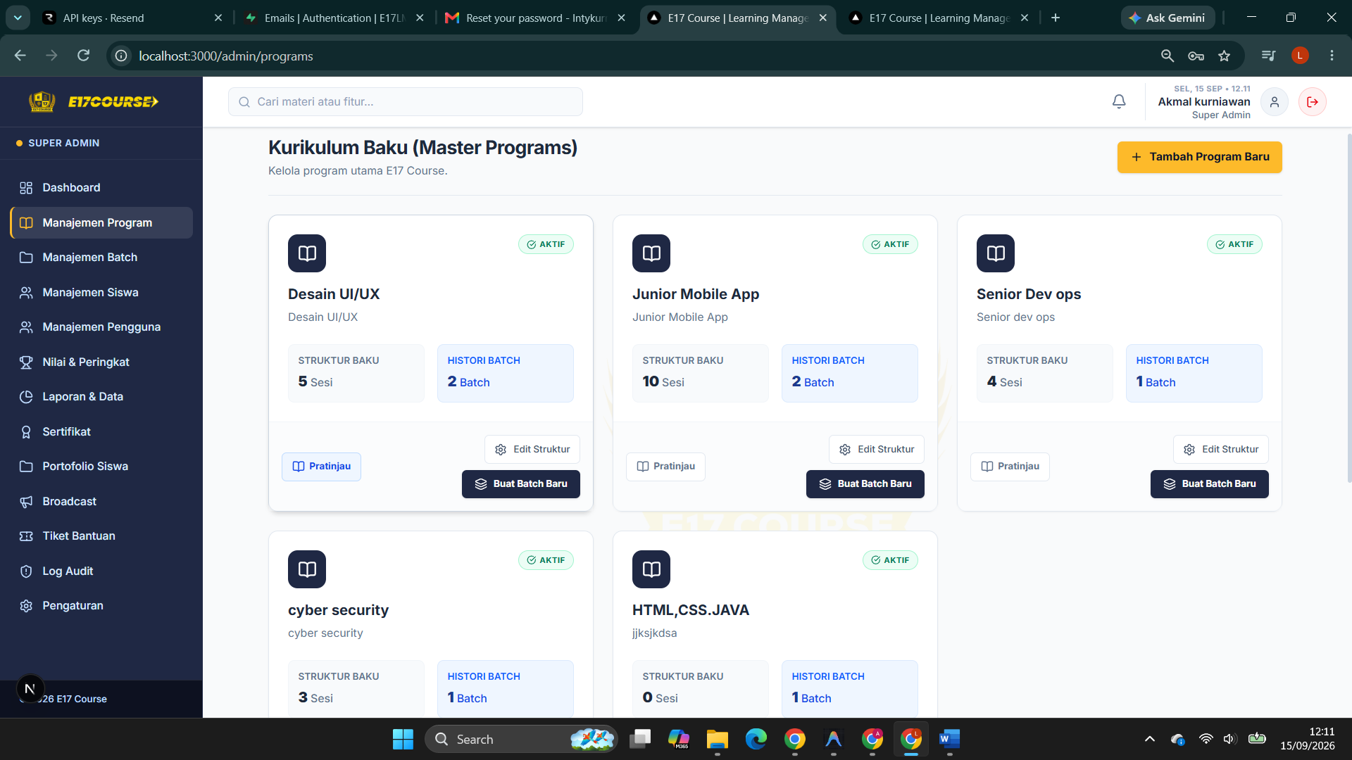
Halaman program ini y aitu untuk membuat Program dan dapat mengisi sesi (kurikulum) yang setiap program berbeda beda. 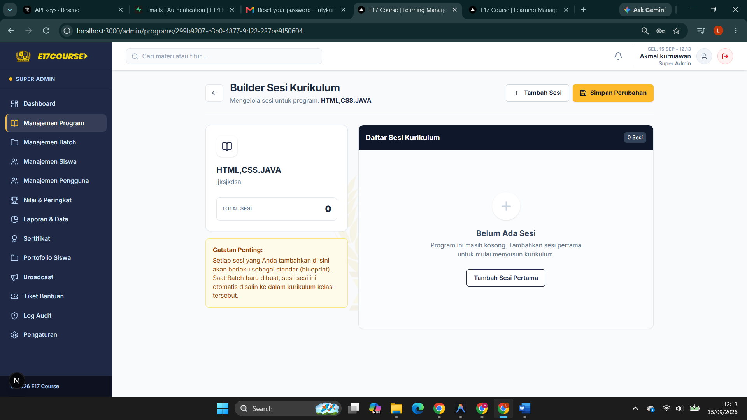
- Halaman Manajemen program
- Halaman Siswa
- Halaman Pengguna
- Halaman Nilai & Peringkat
- Halaman Laporan & Data
- Halaman Sertifikat
- Halaman Portofolio Siswa
- Halaman Broadcast
- Halaman Tiket Bantuan
- Halaman Log Audit
- Halaman Pengaturan
- Halaman Mentor
- Halaman Siswa

